# 📄 Documentação Técnica – Decision AI

## 🧠 Visão Geral

O aplicativo Decision AI foi desenvolvido como parte de um desafio acadêmico da FIAP, com o objetivo de avaliar a compatibilidade entre candidatos e vagas de emprego por meio de análise de currículos, áreas de atuação e nível de inglês.

## 🛠️ Funcionalidades

- Inserção do ID da vaga e de 1 a 10 candidatos simultaneamente

- Preenchimento de nome, currículo, área de atuação e nível de inglês

- Comunicação com a API para análise de compatibilidade

- Retorno com perfil recomendado, score de compatibilidade e ranking

## ⚙️ Tecnologias Utilizadas

- Streamlit

- Python 3.10

- Requests

- API hospedada na Railway

## 📁 Estrutura do Projeto

fiap-posmlops-fase5-datathon-decision  
├── .github/workflows/pipeline.yaml  
├── .streamlit/config.toml  
├── src/utils/  
│ ├── resume_parser.py  
│ └── vagas_resumida.json  
├── app.py  
├── requirements.txt  
├── .gitignore  
├── Documentação_Decision_App.pdf  
└── README.md

## 🖼️ Evidências Visuais

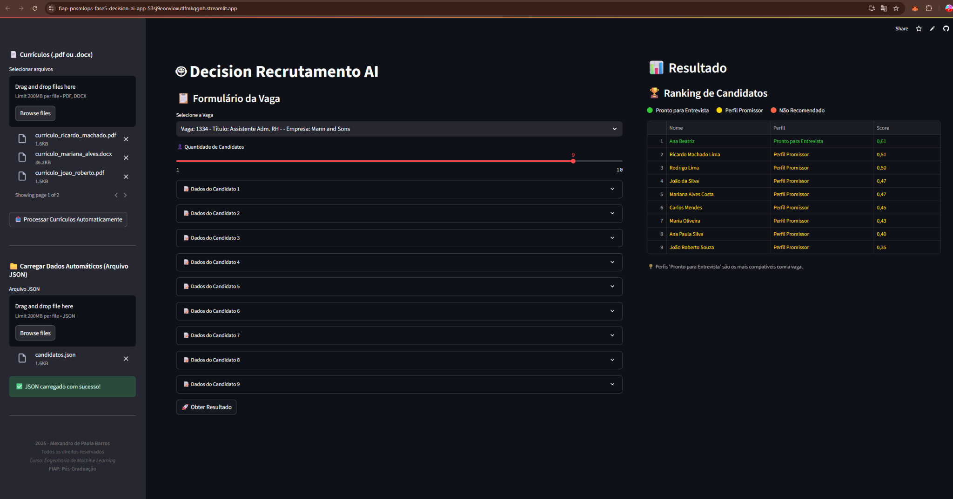

*Figura 1 – Ranking de Candidatos para Vaga 1334*

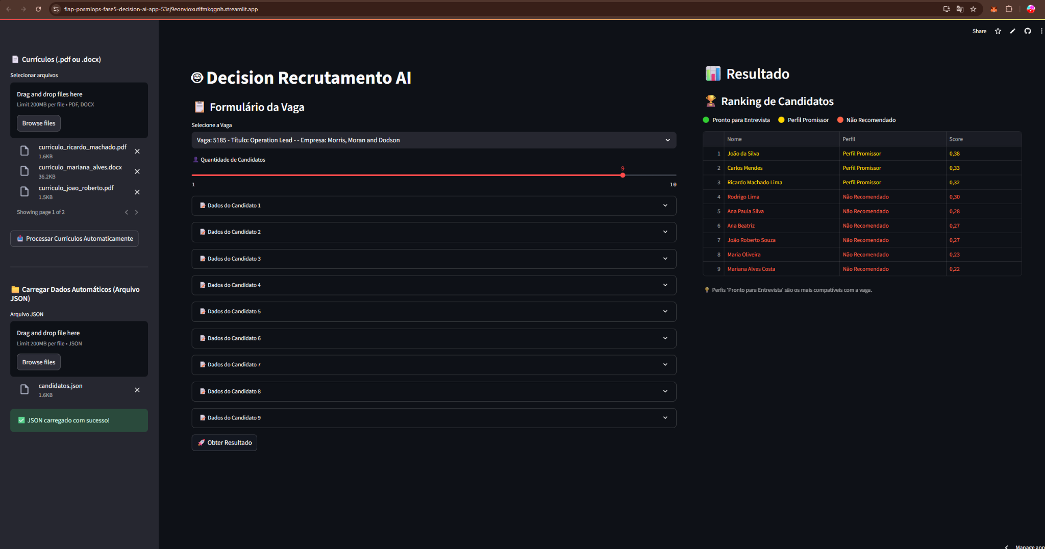

*Figura 2 – Ranking de Candidatos para Vaga 5185*

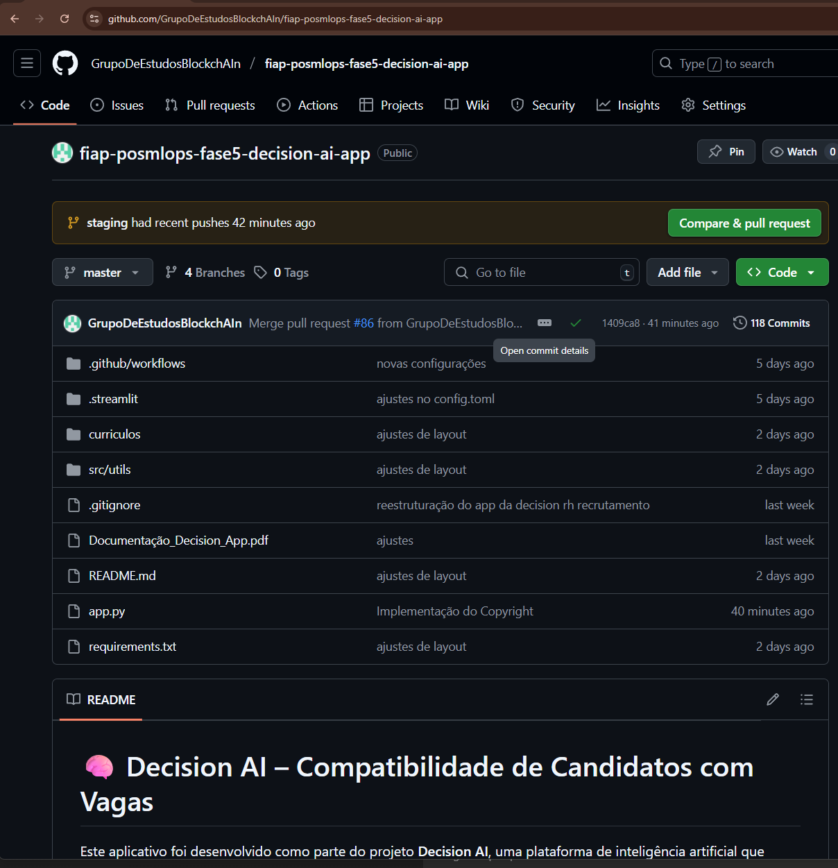

*Figura 3 – Estrutura do Projeto no GitHub*

## 📌 Observações

Este aplicativo está integrado a uma pipeline de CI/CD utilizando GitHub Actions, com deploy automático para a Hugging Face Spaces ao realizar push no branch master.

## 📚 Licença

Este projeto é parte de um desafio acadêmico da FIAP e segue os termos educacionais da instituição.

## ✉️ Contato

Desenvolvido por Alexandro de Paula Barros.

Para dúvidas técnicas, abra uma issue no GitHub.